Министерство образования и науки Российской Федерации

Севастопольский государственный университет

Кафедра ИС

Отчет

по лабораторной работе № 8

«Организация графического интерфейса.

Библиотека Qt»

Выполнил

ст. гр. ИТб22

Серегин А.В.

Проверил:

Тимофеев И.С.

Севастополь

2015

1. Цель работы

Приобретение практических навыков в написании объектно-ориентированных программ с использованием библиотеки Qt. Освоение особенностей отладки объектно-ориентированных программ с графическим интерфейсом.

2. Варианты заданий

Вариант 5:

Написать программу реализующую записную книжку. Описать методы добавления, удаления и сортировки данных записной книги.

3. Текст программы

MainWindow.h

#ifndef MAINWINDOW_H

#define MAINWINDOW_H

#include <QDialog>

#include <QWidget>

#include <QTableWidget>

#include <QLineEdit>

#include <QPushButton>

#include "contactedit.h"

class MyWindow : public QDialog

{

Q_OBJECT

public:

MyWindow(QWidget *parent = 0);

~MyWindow();

private:

QTableWidget* mainTable_;

QLineEdit* contact_;

QLineEdit* phone_;

QPushButton* exit_;

QPushButton* add_;

QPushButton* edit_;

QPushButton* del_;

ContactEdit* editWidget_;

quint64 contacts_;

private slots:

void addTextChanged();

void addContact();

void editBegin();

void editEnd();

void changeContact();

void selectedContact();

void deleteContact();

};

#endif // MAINWINDOW_H

Contactedit.h

#ifndef CONTACTEDIT_H

#define CONTACTEDIT_H

#include <QString>

#include <QWidget>

#include <QDialog>

#include <QLineEdit>

#include <QPushButton>

class ContactEdit : public QDialog

{

Q_OBJECT

public:

ContactEdit(const QString& _name, const QString& phone, const int& _row, QWidget *parent = 0);

QString getName() const;

QString getPhone() const;

inline int getRow() const;

~ContactEdit();

private:

int row_;

QLineEdit* name_;

QLineEdit* phone_;

QPushButton* ok_;

QPushButton* cancle_;

private slots:

void addTextChanged();

void ok();

signals:

void okClicked();

};

#endif // CONTACTEDIT_H

MainWindow.cpp

#include "mainwindow.h"

#include "contactedit.h"

#include <QDebug>

#include <QString>

#include <QList>

#include <QVBoxLayout>

#include <QHBoxLayout>

#include <QSlider>

#include <QLineEdit>

#include <QSpacerItem>

#include <QHeaderView>

#include <QLabel>

#include <QLineEdit>

MyWindow::MyWindow(QWidget *parent)

: QDialog(parent)

{

contacts_ = 0;

editWidget_ = nullptr;

this->setMinimumHeight(350);

this->setMinimumWidth(500);

QLabel* header = new QLabel("Contact / phone");

contact_ = new QLineEdit;

contact_->setMaximumWidth(150);

phone_ = new QLineEdit;

phone_->setMaximumWidth(150);

phone_->setInputMask("+0-000-000-00-00");

add_ = new QPushButton("&Добавить");

add_->setEnabled(false);

edit_ = new QPushButton("Изменить");

edit_->setEnabled(false);

exit_ = new QPushButton("&Выход");

del_ = new QPushButton("Удалить");

del_->setEnabled(false);

//QLabel* lbl = new QLabel(tr("%1").arg(phone_->text().length()));

mainTable_ = new QTableWidget(contacts_,2);

mainTable_->horizontalHeader()->setStretchLastSection(true);

mainTable_->setHorizontalHeaderItem(0,new QTableWidgetItem("Контакт"));

mainTable_->setHorizontalHeaderItem(1,new QTableWidgetItem("Телефон"));

mainTable_->setSortingEnabled(true);

mainTable_->setSelectionBehavior(QAbstractItemView::SelectRows);

QVBoxLayout* leftLay = new QVBoxLayout;

leftLay->addWidget(header);

leftLay->addWidget(contact_);

leftLay->addWidget(phone_);

leftLay->addWidget(add_);

leftLay->addWidget(edit_);

leftLay->addWidget(del_);

leftLay->addStretch();

//leftLay->addWidget(lbl);

leftLay->addWidget(exit_);

QHBoxLayout* mainLay = new QHBoxLayout;

mainLay->addLayout(leftLay);

mainLay->addWidget(mainTable_);

QObject::connect(exit_,SIGNAL(clicked()),this,SLOT(close()));

QObject::connect(add_, SIGNAL(clicked()),this,SLOT(addContact()));

QObject::connect(del_,SIGNAL(clicked(bool)),this,SLOT(deleteContact()));

QObject::connect(contact_,SIGNAL(textChanged(QString)),this, SLOT(addTextChanged()));

QObject::connect(phone_,SIGNAL(textChanged(QString)),this, SLOT(addTextChanged()));

QObject::connect(mainTable_,SIGNAL(itemSelectionChanged()),this, SLOT(selectedContact()));

QObject::connect(edit_,SIGNAL(clicked(bool)),this, SLOT(editBegin()));

this->setLayout(mainLay);

}

void MyWindow::addTextChanged()

{

if(contact_->text().length() && (phone_->text().length() == 16))

add_->setEnabled(true);

else

add_->setEnabled(false);

}

void MyWindow::addContact()

{

QTableWidgetItem* contact = new QTableWidgetItem(contact_->text());

QTableWidgetItem* phone = new QTableWidgetItem(phone_->text());

contact->setFlags(contact->flags() ^ Qt::ItemIsEditable);

phone->setFlags(phone->flags() ^ Qt::ItemIsEditable);

mainTable_->setRowCount(contacts_ + 1);

mainTable_->setSortingEnabled(false);

mainTable_->setItem(contacts_,0,contact);

mainTable_->setItem(contacts_,1,phone);

mainTable_->setSortingEnabled(true);

contact_->clear();

phone_->clear();

contacts_++;

}

void MyWindow::editBegin()

{

this->setEnabled(false);

mainTable_->setSortingEnabled(false);

int row = mainTable_->currentRow();

editWidget_ = new ContactEdit(mainTable_->item(row,0)->text(),

mainTable_->item(row,1)->text(), row);

QObject::connect(editWidget_,SIGNAL(rejected()), this, SLOT(editEnd()));

QObject::connect(editWidget_,SIGNAL(okClicked()), this, SLOT(changeContact()));

editWidget_ -> show();

editWidget_ -> exec();

}

void MyWindow::changeContact()

{

QTableWidgetItem* contact = new QTableWidgetItem(editWidget_->getName());

QTableWidgetItem* phone = new QTableWidgetItem(editWidget_->getPhone());

contact->setFlags(contact->flags() ^ Qt::ItemIsEditable);

phone->setFlags(phone->flags() ^ Qt::ItemIsEditable);

int row = mainTable_->currentRow();

mainTable_->setItem(row, 0, contact);

mainTable_->setItem(row, 1, phone);

editWidget_ ->close();

}

void MyWindow::editEnd()

{

mainTable_->setSortingEnabled(true);

delete editWidget_;

this->setEnabled(true);

}

MyWindow::~MyWindow()

{

delete mainTable_;

delete contact_;

delete phone_;

delete exit_;

delete add_;

delete edit_;

delete editWidget_;

delete del_;

}

void MyWindow::selectedContact()

{

if(!mainTable_ ->selectedItems().count())

{

edit_->setEnabled(false);

del_->setEnabled(false);

return;

}

del_->setEnabled(true);

if (mainTable_->selectedItems().count() < 3)

edit_->setEnabled(true);

else

edit_->setEnabled(false);

}

void MyWindow::deleteContact()

{

while(mainTable_->selectedRanges().count())

{

mainTable_->removeRow(mainTable_->selectedRanges().at(0).bottomRow());

contacts_--;

}

del_->setEnabled(false);

edit_->setEnabled(false);

}

Contactedit.cpp

#include "contactedit.h"

#include <QVBoxLayout>

#include <QHBoxLayout>

ContactEdit::ContactEdit(const QString& _name, const QString& _phone, const int& _row, QWidget* parent)

: QDialog(parent)

{

row_ = _row;

name_ = new QLineEdit(_name);

phone_ = new QLineEdit(_phone);

phone_->setInputMask("+0-000-000-00-00");

ok_ = new QPushButton("Ок");

ok_->setEnabled(false);

cancle_ = new QPushButton("Отмена");

QHBoxLayout* botLay = new QHBoxLayout;

botLay->addWidget(ok_);

botLay->addWidget(cancle_);

QVBoxLayout* mainLay = new QVBoxLayout;

mainLay->addWidget(name_);

mainLay->addWidget(phone_);

mainLay->addLayout(botLay);

this->setLayout(mainLay);

QObject::connect(ok_, SIGNAL(clicked(bool)), this, SLOT(ok()));

QObject::connect(name_, SIGNAL(textChanged(QString)), this, SLOT(addTextChanged()));

QObject::connect(phone_, SIGNAL(textChanged(QString)), this, SLOT(addTextChanged()));

QObject::connect(cancle_, SIGNAL(clicked()), this, SLOT(close()));

}

QString ContactEdit::getName() const

{

return name_->text();

}

QString ContactEdit::getPhone() const

{

return phone_->text();

}

int ContactEdit::getRow() const

{

return row_;

}

ContactEdit::~ContactEdit()

{

delete name_;

delete phone_;

delete ok_;

delete cancle_;

}

void ContactEdit::addTextChanged()

{

if(name_->text().length() && phone_->text().length() == 16)

ok_->setEnabled(true);

else

ok_->setEnabled(false);

}

void ContactEdit::ok()

{

emit okClicked();

}

main.cpp

#include "mainwindow.h"

#include <QApplication>

int main(int argc, char *argv[])

{

QApplication a(argc, argv);

MyWindow* window = new MyWindow;

window->show();

return a.exec();

}

4. Тестовые примеры.

На рисунке ниже приведен результат выполнения программы.

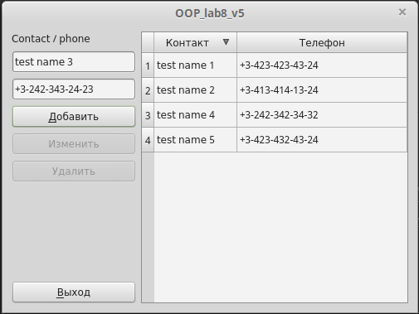

Рисунок 1 – Главное меню.

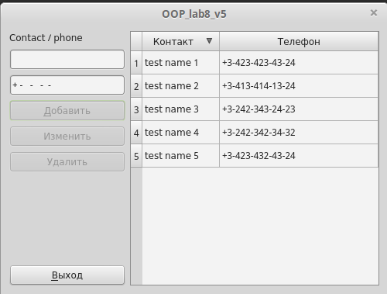

Рисунок 2 – Добавление нового элемента.

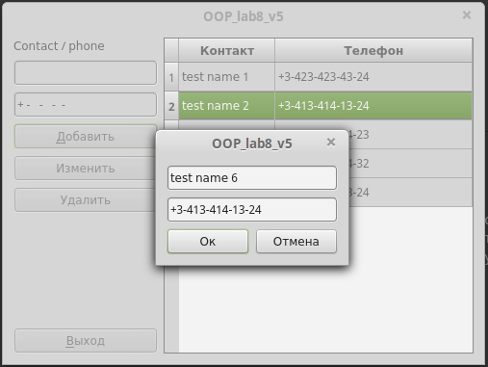

Рисунок 3 – Изменение контакта.

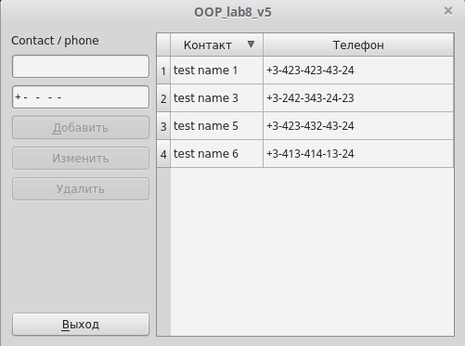

Рисунок 4 – Удаление 4-го контакта.

Выводы

В ходе лабораторной работы были приобретены навыки написания объектно-ориентированных программ с использованием фрамворка Qt. Был реализован графический интерфейс программы «Записная книга».